1. Realizar el siguiente ejercicio usando solo las imágenes guardadas en la carpeta img. (el formulario de Google por ahora también es una imagen)

La imagen al 100% de zoom:

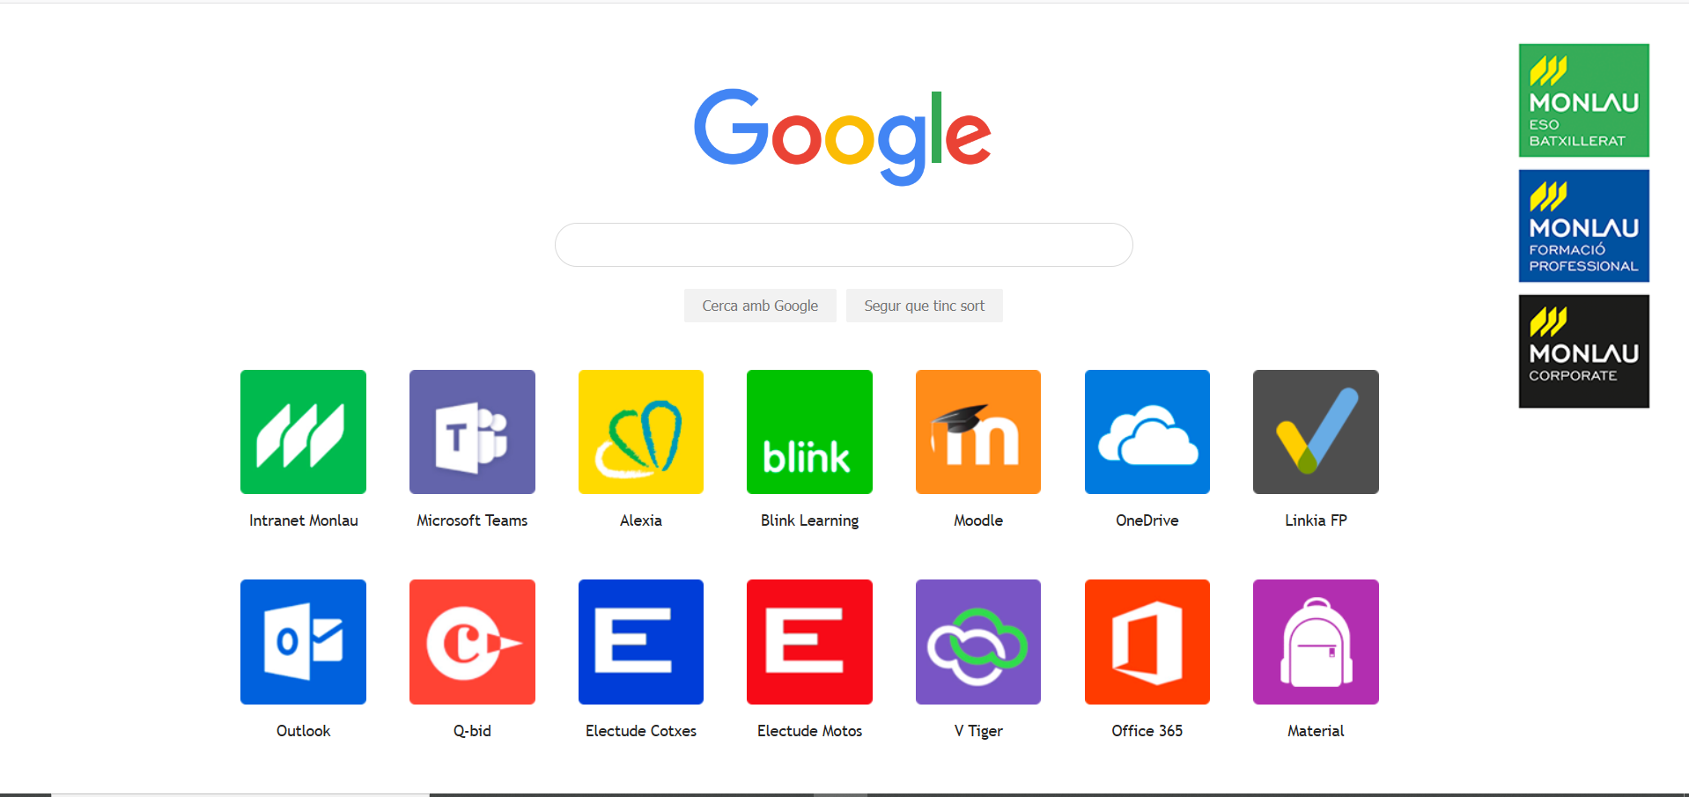

La imagen al 60% de zoom:

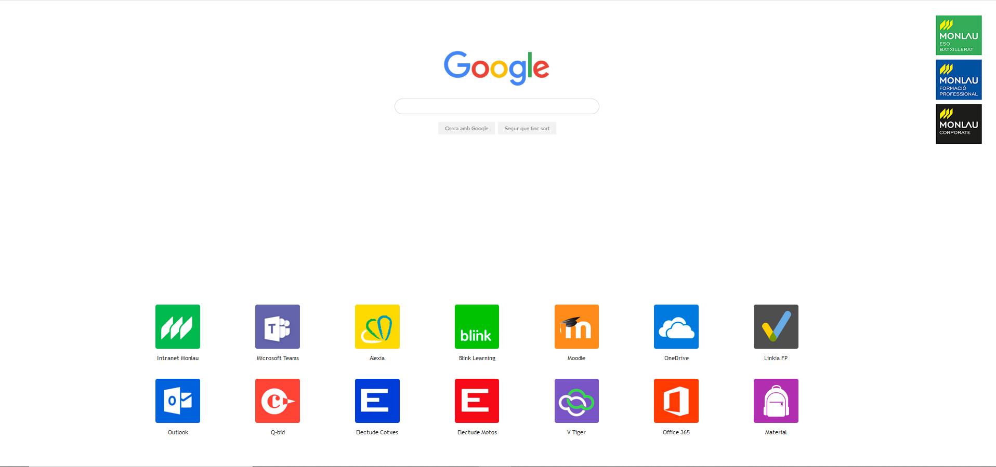

Tamaño Móvil:

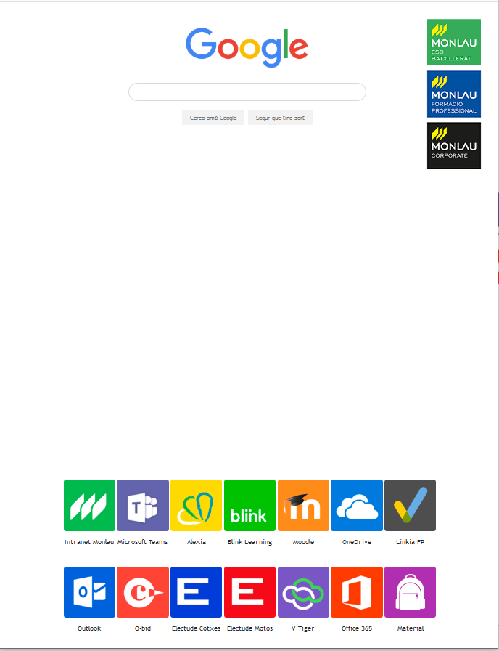

Tamaño Tablet:

